1. import java.util.Scanner;  
public class OddEven {  
    public static void main(String args[])  
    {  
        Scanner sc=new Scanner(System.in);  
        int a=sc.nextInt();  
        int b=sc.nextInt();  
        System.out.println("Even");  
        for(int i=a;i<=b;i++){  
               
            if(i%2==0)  
            {  
                System.out.println(i);  
            }  
      
    }  
        System.out.println("Odd");  
        for(int j=a;j<=b;j++)  
        {  
              
            if(j%2!=0)  
                System.out.println(j);  
            }  
        }  
    }

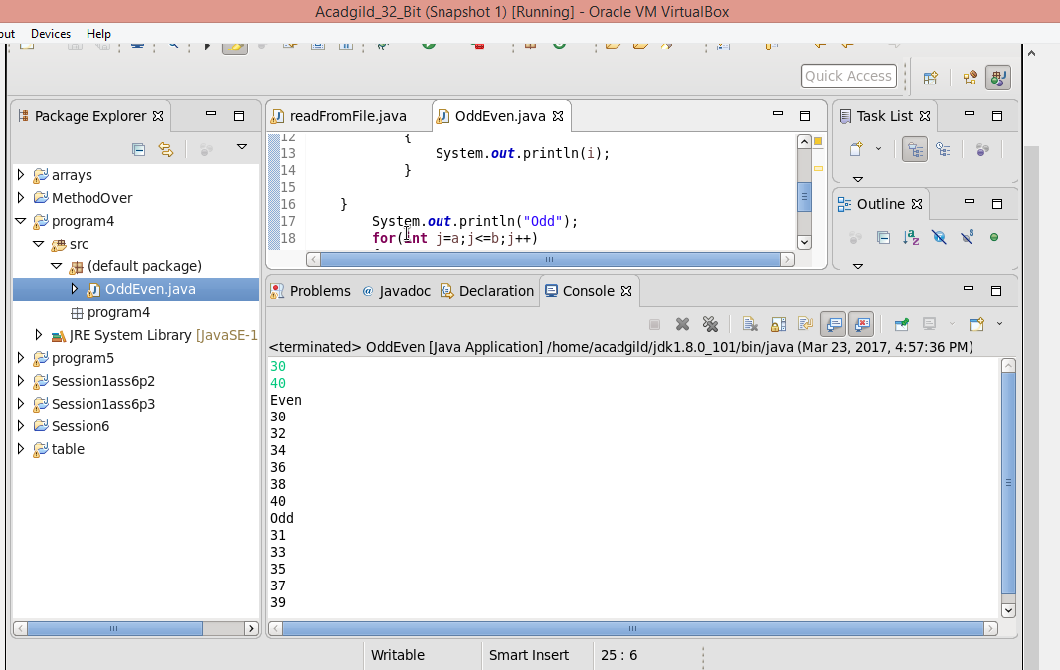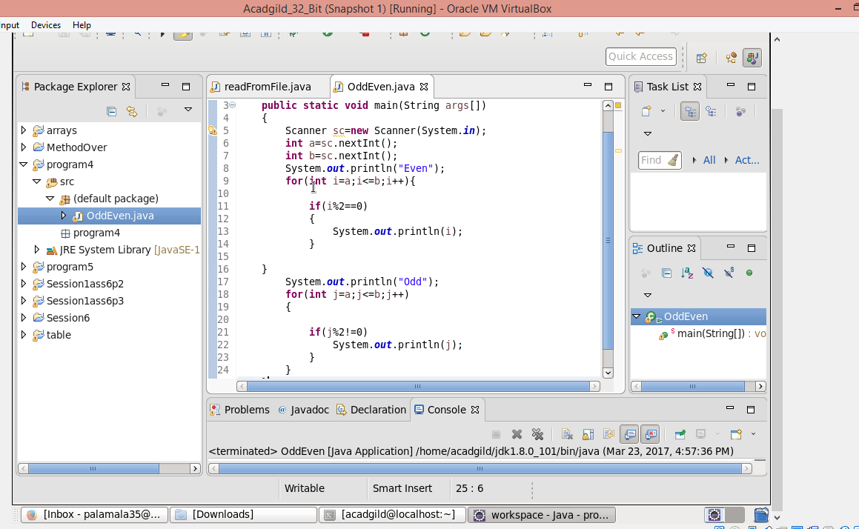

2. import java.util.Scanner;  
public class Multiples {  
    public static void main(String args[])  
    {  
        int a,b;  
        Scanner sc=new Scanner(System.in);  
        System.out.println("Input:");  
        a=sc.nextInt();  
        for(int i=1;i<=10;i++)  
        {  
            b=i\*a;  
            System.out.println(a+"x"+i+"="+b);  
        }  
    }  
  
}

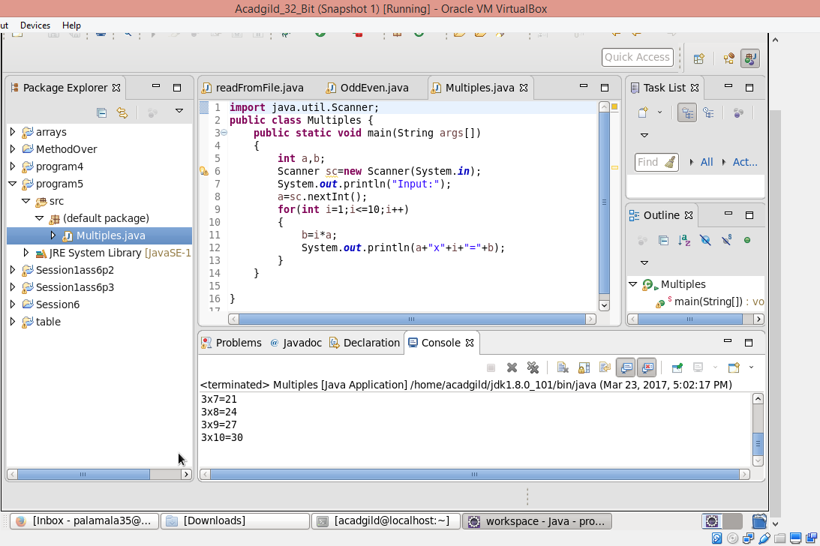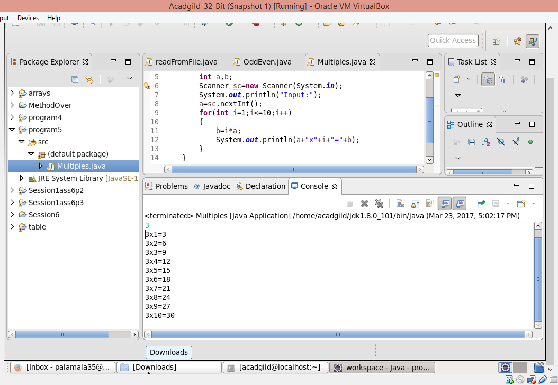

3. public class Overload {  
    public static void main(String args[])  
    {  
         addition a = new addition();  
         System.out.println(a.sum(3, 5));  
         System.out.println(a.sum(3.4,4.7));  
           
    }  
  
}  
public class addition {  
    int sum(int a,int b)  
    {  
        return a+b;  
    }  
    double sum(double a,double b)  
    {  
        return a+b;  
    }  
  
}

